Дәріс 1. Кіріспе: Евразия материгіне жалпы шолу, жағалауындағы мұхиттар әсері. Табиғатының қалыптасу кезеңдері мен жер бедерінің негізгі ерекшеліктері.

Еуразия құрлығы дүние жүзі халқының жартысынан астамы қоныстанған, төрт мұхит–Солтүстік Мұзды мұхиты, Атлант, Тынық және Үнді мұхиттары шайып жатқан жердің ең үлкен құрлығы. Құрлық экватор мен 77⁰ с.е аралығында орналасқан. Ең шеткі нүктелері – Челюскин мүйісі (77⁰ 43′ с.е.), Пиай мүйісі (1⁰ 16′с.е.), Рока мүйісі (9⁰ 34′ б.б), Дежнев мүйісі (169⁰ 40′б.б.); солтүстіктен оңтүстікке дейін -ең ұзын жері–8 мың км., ал батыстан шығысқа қарай–16 мың км-ге созылып жатыр. Еуразия құрлығына қарайтын кейбір аралдар құрлықтан қашық орналасқан. Шпицберген, Франц-Иосиф Жері мен Солтүстік Жер 80⁰ солтүстік ендіктен жоғары орналасқан; ал оңтүстік жарты шардағы Малай архипелагының аралдары 11⁰ о.е. дейін созылып жатыр. Атлант мұхитындағы Азор аралдары 28⁰ батыс бойлықта орналасқан. Еуразия құрлығының көлемі, аралдарымен қоса есептегенде- 53,4 млн. км² , оның–2,75 млн км² аралдардың үлесіне тиесілі. Құрлық көлемінің үлкен болуынан табиғи жағдайы алуандығымен және күрделігімен ерекшеленеді. Еуразия шеңберінде дүние жүзінің екі бөлігі – Еуропа мен Азия орналасқан.
Еуропа мен Азияның дүниенің екі бөлігі ретінде танылуы ежелден, яғни құрлықтың түгелдей көлемі мен пішіні анықталмаған, географиялық танымдар қалыптаспаған кезде белгілі бола бастаған. Сол себепті ұзақ уақыт бойы Еуропа мен Азияны дүние бөліктері емес екі құрлық деп түсініп келді. Бұл түсінікті Еуропа мен Азияның табиғи жағдайының алуандығы және көптеген географ мамандардың қолдауымен қабылданған болатын. Бірақ құрлықтың ірі бөлігі ретінде, барлық жағын түгелдей Әлемдік мұхит шайып жатқанын ескерсек, Еуропа мен Азияны тек біртұтас құрлық ретінде қарастыруға болады.
Оны дүние жүзі бөліктері ретінде қарастыру физгеографиялық емес, тарихи тұрғыдан, яғни оның біртұтастығы анықталмаған тұста қарастырылған. Сондықтан, дүние жүзінің ең ірі құрлығы Еуразияның атауы оның шеңберіңде орналасқан екі дүние жүзі бөлігінің атауынан тұрады.
Мұхиттар мен теңіздер құрлыққа еніп, әсіресе батысы мен оңтүстігінде жағалауы қатты тілімдеген. Бірақ, Еуразия құрлығы көлемінің үлкендігінен ішкі бөліктері мұхиттар мен теңіздерден мыңдаған км. қашықта жатыр. Осыған байланысты құрлық табиғатының қарама-қайшылығы, алуандығы ұлғая түседі. Еуразияның батыс бөлігінде теңіздермен тілімденген жіңішке, әрі терең келетін аралдар мен түбектер, яғни шетелдік Еуропа деп аталатын бөлігі орналасқан. Осы аралдар мен түбектердің үлесіне шетелдік Еуропаның 1/3 бөлігі тиеді. Теңізден ең алыс қашықтығы 600 км. Шығысқа қарай құрлық кеңейе түседі. Азиялық бөлікте аралдар мен түбектердің үлесіне оның 1/4 бөлігі сәйкес келеді.
Батыстан шығысқа қарай құрлықтың жер беті пішіні де өзгеріп отырады. Шетелдік Еуропаның қатты тілімденген жер бедерін ірі Шығыс-Еуропа, Батыс-Сібір, Тұран жазығы және Орта Сібір қыраттары алмастырады. Ірі тау сілемдері, Еуразияның батысынан шығысына қарай Атлант мұхитынан Тынық мұхитына дейін созылып, осы бағытта биіктігі өсіп, Жердің ең биік шегіне Гималай мен Тибет таулы өлкесінде жетеді.
Еуразияның батысы мен оңтүстігінде негізгі орографиялық элементтер ендік бағытта, ал орталығында меридиан бағытта созылады. Орографиялық элементтердің осылай орналасуы құрлықтың ішкі бөлігіне Атлант және Солтүстік Мұзды мұхиттарының әсер етуіне жағдай жасайды, ал Еуразияның оңтүстігі мен шығысында биік таулы өлкелердің орналасуынан Тынық және Үнді мұхиттарының әсері шамалы. Бұл мұхиттардың әсері құрлықтың тек шеткі бөліктерінде ғана сезіледі.
Еуразия көлемінің үлкендігі, геологиялық құрылымы мен рельеф пішінінің күрделілігі, дүние жүзілік мұхиттардың алуан түрлі әсер етуінен географиялық зоналық заңдылығындағы айырмашылықтар табиғи үрдістер мен құбылыстардың зоналық әртүрлілігіне ықпал етеді. Еуразия құрлығында құнарсыз арктикалық шөлдер мен ылғалды экваторлық ормандар тараған; бір тамшы да жауын жаңбайтын ірі ағынсыз аймақтар мен керісінше ылғалының көптігінен халық қиыншылық көретін кеңістіктер алмасып кездеседі. Еуразия құрлығында Жер бетіндегі температура мен биік шыңдардың қарама-қайшылығы ерекше білінеді. Дүние жүзіндегі ең биік тау шыңы мен жер шарындағы өте құрғақ терең шұңғыма да осында орналасқан. Басқа құрлықтардан ерекше айырмашылығы–табиғи жағдайының күрделігі. Сондықтан да басқа құрлықтармен салыстырғанда зерттеуге қызықты аймақ болып табылады.
Орталық және Шығыс Азияның биік таулы массивтері мен тауларының арасында аккумулятивті рельеф пішіні басым ірі тау аралық жазықтар мен платолар немесе тұйық қазан-шұңқырлар кездеседі. Олар Солтүстік Қытай жазығы, Қашқар мен Жоңғар қазаншұңқырлары, Үлкен Көлдер қазан-шұңқыры, Ордос пен Алашань платолары. Қытай мен Моңғолияның шегінде орналасқан Гоби тауының рельефінде жыныстары бор мен кайнозой жасына сәйкес келетін ұсақ шоқылар, биіктеу пласты жазықтар аралас кездеседі.
Континетті Еуразия плитасының құрылымы мен жыныстарының литологиялық құрамының әртүрлігінен пайдалы қазбалары да алуан түрлі.
Көне Еуразия құрлығының ядросында пайдалы қазбалардың көп қоры шоғырланған: архей мен протерозой тау жыныстарында темір, марганец және хром рудалары (Скандинавия мен Үндістан) мен кейбір түрлі-түсті және сирек кездесетін металдар (мыс, кобальт) жеткілікті. Үндістан платформасының қойнауында алтын, алмаз және бағалы тастар көп. Көне кристалдық ядроның кейбір жыныстарын әшекей заттар жасау үшін пайдаланады, мысалы, Балтық қалқанындағы гранит.
Палеозой қатпарлы құрылымдары тараған аймақтар, әсіресе шетелдік Еуразия түрлі-түсті және сирек кездесетін рудаларға өте бай (мысалы, мырыш, қорғасын, сынап, уран, қалайы). Шөгінді жыныстарда мұнай мен газ, ал Үндістан платформасында Гондвана сериясымен тас көмірдің кен орындары байланысты. Ірі тас көмір кен орындарының таралуы да мысалы, Силез, Рур және шетелдік Еуропаның басқа да көмір бассейндерінің, Солтүстік-Шығыс Қытай кен орныдарының пайда болуы, палеозойлық тау алды иіндерімен байланысты.
Еуразияның солтүстік-шығыс, оңтүстік-шығыс және оңтүстік бөлігі мезозой мен кайнозой эраларында тау түзілу мен сығылу үрдістерінен өткен жас құрлықты- мұхиттық жапсарлы белдеуге жатады. Олардың континенттік бөлігі мен оған іргелес орналасқан мұхиттық қыртыстарының құрылымы күрделілігімен және рельефінің алуандығымен ерекшеленеді.
Тибет тау жүйесі мен Қарақорым тауында да мезозой эрасының қарқынды тау түзілу үрдістері көрініс тапқан. Бұл таулар Биік Азия деп аталатын Жер бетіндегі ең биік таулардың қатарына жатады. Олардың құрылымында әртүрлі жастағы қатпарлы кездеседі. Таулар антропоген кезінде және қазіргі кезде де көтеріліп келеді. Мезозой эрасында қатпарланып көтерілген Үндіқытайдың солтүстігі мен шығысы, Малакка түбегі кейінгі жас жарылымдардан аласарған да, орнында биіктігі орташа қатпарлы-жақпарлы таулар пайда болған.
Мезозой жыныстары тараған аймақтар бүкіл Еуразия құрлығы арқылы батысында Пиреней түбегінен оңтүстік-шығысында Үндіқытайға дейін созылып жатқан Альпі-Гималай қатпарлы белдеуімен қосылып кетеді. Белдеудің тау сілімдерін, Пиреней мен Андалуз тауларын, Альпі, Карпат, Апеннин мен Балқан түбегін, Алдыңғы Азия таулы қыратын, Гиндукуш пен Гималайды қоса есептегенде Тетис жабылғаннан кейін пайда болған Альпілік белдеу деп атауға болады.
Бүкіл белдеуде салыстырмалы түрде көне құрылымдар тараған – ортаңғы массивтер палеозой немесе одан да ертерек қатпарлықтан пайда болған. Қазіргі рельеф формаларында олар бірнеше ярустан тұратын, көне тегістелу формасына тән, беткейі баспалдақты аласа таулар түрінде кездеседі. Рельефтің осындай түрі Калабрия тауына, Балқан түбегіндегі Родоп-Македон массивтеріне, Орталық Иран тауларына сәйкес келеді.
Құрылымы күрделі Альпілік антиклинорийге биік және өте биік қатпарлы және қатпарлы-жақпарлы тау жүйелері сәйкес. Олар Оңтүстік Еуропа мен Оңтүстік-Батыс Азияның тау жүйелерін бойлай созылып жатқан: Альпі, Пиреней, Эльбрус, Загрос, Гиндукуш, Гималай таулары. Таулардың 3 мың метрден жоғары бөліктерінде Альпілік рельеф басым дамыған. Көтерілу үрдісі әлсіз және мезозой эрасының карбонатты тау жыныстарынан түзілген тау алды иіндерінде пайда болған биік тау жүйелерінің шеткі аймақтарында, сонымен қатар, Карпат, Балқан, Апеннин және Динар, Тавр, Мекран тауларында эрозиялық формалары басым орташа таулар дамыған. Бүкіл Альпі қатпарлы белдеуінде карбонатты тау жыныстарының кеңінен таралуынан карст үрдістерінің және карсты рельеф формаларының дамуына қолайлы жағдай туды. Мұндай рельеф формалары Апеннин, Динар және Тавр тауларында жиі кездеседі. Жерорта теңізі жағалауында, Карпатта, Армян таулы өлкесінде және Эльбрус тауларындағы жер асты жанартаулық жарылуларымен жанартаулық рельеф формалары тығыз байланысты болды.
Тау доғаларының сыртқы аймақтарындағы шеткі иілімдерде аккумулятвивті жазықтар пайда болды. Олар: Альпі мен Карпат алды жазықтары, Андалуз ойпаты, Месопатам және Үнді-Ганг жазықтары т.б.
Биіктеу және аласа аккумулятивті жазықтар тауаралық ойпаттармен шектелген жарықтарда да пайда болған. Осындай ірі құрылымдар- Орта Дунай мен Падан жазықтары, Анатолий платосы, Иран таулы өлкесінің ішкі жазықтары.
Азияның оңтүстік-шығыс және шығыс аралдық бөлігінің Тынық мұхиттық теңіздері Батыс Тынық мұхиттық белдеудің аралдар доғасына жатады. Олар кинтиненттік-мұхиттық субдикция үрдістерінің әсерінен пайда болған. Үндіқытайдың батысын кейінгі кайнозойда пайда болған таулар алып жатыр. Тау тізбектері Суматра, Калимантан, Тайвань, Хоккайдо, Сахалин және Камчаткаға дейін созылады. Тынық мұхиттық жағалаудан оларға арал доғаларының геоантиклинальды зоналары, терең науалар мен шеткі теңіздердің қазан-шұңқырлары іргелес орналасқан. Бұл белдеу қарқынды сейсмикалық және жанартаулық әрекетімен ерекшеленеді. Биік тау шыңдарын сөнген және қазіргі әрекеттегі жанартаулар құрайды, олар Жапон, Филлиппин және Ява құрлықтық арал доғалары. Шығу тегі жанартаулық аралдар көп кездеседі.: Рюкю, кейбір Зонд аралдары.
Мезозой мен кайнозой жасындағы қатпарлы белдеуде шығу тегі пегматитті және гидротермальды түрлі-түсті металдар кеңінен тараған. Олар Карпат пен Балқан түбегіндегі мыстың, мырыштың, цинктің қорлары, Оңтүстік Қытайдан Үндіқытай түбегі арқылы, Малаккканы қоса есептегенде, Индонезияға дейін созылып жатқан әйгілі қалайы және қалайы-вольфрам белдеуі, Жапон аралындағы түрлі-түсті металдардың кен орындары. Шығу тегі шөгінді қазба байлықтардан Альпі, Карпат, Батыс Үндіқытай мен Индонезия тауларындағы бокситтерді айтуға болады. Шеткі иілімдер мен қазаншұңқырлар мұнай мен газға бай. Әсіресе, Карпат алды, Месопатамия шеткі иілімін және Орта Дунай ойпатын айта кетуге болады. Көптеген қазан-шұңқырларда, сонымен қатар, қоңыр көмір мен әртүрлі тұздар тараған.
Евразия материгі табиғатының қалыптасу кезеңі. Еуразия құрлығының пайда болуы мен даму тарихы солтүстік жарты шардың басқа құрлығы - Солтүстік Американың дамуымен тығыз байланысты. Оңтүстік жарты шардың құрлықтары сияқты Еуропа мен Солтүстік Америка Жердің даму тарихының белгілі бір кезеңінде біртұтас материк болған. Қазіргі Еуразия құрлығының негізін кембрий кезеңінің соңында қалыптасқан, салыстырмалы тұрақты көне – Еуропалық, Сібір және Қытай платформалары құраған. Осы платформалардан оңтүстікке қарай дәлірек айтсақ, солтүстік тропиктің оңтүстігінде суперплатформа Гондвана қалыптасты. Солтүстікте қалыптасқан платформалардың аралығында геосинклинальдық белдеулер орналасқан, олар бір-бірінен Орал − Тянь-Шань, Монғол-Охота, Каледон геосинклинальдық белдеулерімен және Солтүстік Америка платформасынан көне мұхиттар мен оңтүстік шығыста Батыс Тынық мұхиттық белдеулер арқылы бөлініп жатты.
Лекция 2.

История формирования территории Западной Европы.

На территории зарубежной Европы прослеживаются четыре крупных орографических пояса, последовательно сменяющих друг друга в направлении с севера на юг: плоскогорья и возвышенности Фенноскандии, Среднеевропейская равнина, среднегорья Центральной Европы и Альпийские высокогорья и среднегорья, занимающие южную ее часть. Подобное расчленение поверхности возникло в результате сложной геологической истории формирования этой части света.
Самой крупной и наиболее древней — докембрийской по возрасту — тектонической структурой является Европейская платформа. Она охватывает обширные территории —ФенноскандиюиВосточно-Европейскую равнину, распространяющуюся на восток до Урала.
На территории Фенноскандии складчатый допалеозойский фундамент, сложенный магматическими и метаморфическими породами (гранитами, гнейсами, кристаллическими сланцами и др.), приподнят и выступает на поверхность. Это Балтийский щит.
К югу от Балтийского щита в районе Северного и Балтийского морей докембрийский фундамент погружен на значительную глубину и перекрыт мощным эпипалеозойским осадочным чехлом. Это тектоническое образование представляет собой плиту Европейской платформы.
С запада и юго-запада Европейскую платформу окаймляют каледонские структуры, сформировавшиеся в результате нижнепалеозойской складчатости. В настоящее время сохранилась лишь часть каледонского горного пояса в виде Скандинавских гор, Северо-Шотландского и Ирландского нагорий, Южно-Шотландской возвышенности и большей части Уэльса. Пояс каледонид Скандинавии и Британских островов сложен мощной серией различных по составу пород, среди которых преобладают красноцветные песчаники, сланцы, известняки, прорванные многочисленными гранитными интрузиями. Сползшие в восточном направлении покровы перекрывают западный край Балтийского щита, маскируя границу непосредственного контакта докембрийских и нижнепалеозойских образований.
Пояс каледонских структур продолжается и в основании северной части Среднеевропейской равнины. В него включены отдельные крупные блоки глубоко погруженного и интенсивно переработанного края Европейской платформы, которые выполняли роль ядер консолидации во время каледонского орогенеза. Южнее к каледонским структурам причленяются структуры герцинского возраста. Следовательно, Среднеевропейская равнина представляет собой в тектоническом отношении гетерогенное образование, захваченное общим мощным погружением.
Основным районом развития структур герцинского складкообразования являются Центральная и Южная Европа. Непрерывный пояс герцинид протягивается в субширотном направлении и включает юг Британских островов, значительную часть Пиренейского полуострова и Франции, Центральноевропейское среднегорье, заканчиваясь на востоке Чешским массивоми Мало-Польской возвышенностью. Глубокие и дробные разломы расчленяют фундамент эпигерцинской платформы на сложную мозаику отдельных глыб и блоков, испытывающих дифференцированные движения различной направленности. В пределах поднимающихся структур —антеклиз— осадочный чехол маломощный; в ряде случаев эрозионные процессы обнажают палеозойское кристаллическое основание. В то же время для синеклиз характерны огромные толщи морских мезозойских отложений, мощность которых достигает иногда 3000 м.
Структуры герцинского возраста существуют и в более южных областях — в районе современного Средиземного моря и прилегающих к нему территорий, которые относятся к обширному Альпийско-Гималайскому геосинклинальному поясу.
В южной части Европы развиты наиболее молодые, кайнозойские структуры, выделяемые в особую Альпийскую область Евроазиатского геосинклинального пояса. Специфической особенностью альпийских структур является их формирование в пределах южной части пояса герцинид. Таким образом, они оказались наложенными на более древние образования. В отличие от прямолинейного простирания структур каледонского или герцинского возраста альпийские складчатые сооружения имеют сложную планировку. Это объясняется существованием в пределах Альпийской геосинклинальной области обширных жестких эпигерцинских блоков, выполнявших роль срединных массивов. Вокруг них, приноравливаясь к их очертаниям, дугообразно изгибаются молодые складчатые сооружения. Они хорошо выражены в рельефе в виде высоких горных систем. Центральным поднятием служат Альпы, от ·которых в различных направлениях расходятся в виде неправильных овалов горные цепи. На северо-востоке Альпы переходят в сложно изогнутую дугу Карпат и Стара-Планины, на юго-востоке — в Динарское нагорье, Северо-Албанские Альпы, горные хребты Пинда, Пелопоннеса, островов Крит и Кипр. С юго-запада к Альпам примыкает еще одна горная дуга, состоящая из Апеннин, Андалусских гор (Бетских Кордильер), массивов Балеарских островов ивостока Корсики.
Наиболее поздний этап тектонического развития европейского региона — неотектонический, по времени приуроченный к неоген-плейстоцену. В результате разрастания океанической впадины Северной Атлантики на западе Евроазиатской литосферной плиты произошло возрождение орогенических движений. В поднятие, превышающее по амплитуде 1000—2000 м, вовлечены платформенные структуры каледонид Скандинавских гор, шотландских нагорий и Галисийского плоскогорья. Воздымание сопровождал ось перекосом докембрийских структур Балтийского щита и заложением крупной внутренней впадины Ботнического залива. К югу от Скандинавии усилилось интенсивное погружение края Европейской платформы, которому в рельефе соответствует обширная Среднеевропейская равнина.
Наиболее активными новейшие движения были в районе Средиземноморской и Альпийско-Карпатской Европы. В поднятие, спровоцированное продвижением к северу Африканской литосферной плиты, вовлечены не только складчатые альпийские сооружения, но и герцинские срединные массивы. Всего в этом регионе выделяются четыре типа структур, различных по происхождению выраженности в рельефе: складчатые мегантиклинории альпийского возраста, срединные герцинские массивы, краевые межгорные прогибы и котловины внутренних морей с океаническим типом земной коры.
Включенные в пояс альпид и захваченные общим поднятием герцинские массивы слагают острова Корсику и Сардинию, северо-восток Сицилии и Калабрию, Франко-Македонский массив Балканского полуострова. Аналогичные, но очень раздробленные структуры залегают в основании Добруджи и Средневенгерских гор.
Вдоль простирания складчатых альпийских мегантиклинориев протягиваются глубокие и узкие предгорные прогибы, служащие современными бассейнами осадконакопления и представленные в рельефе равнинами и плато. Такие прогибы прослеживаются вдоль северного и южного макросклонов Альп, восточного склона Апеннин, Карпатской дуги, Пиренеев. Еще более обширные зоны погружения образуют межгорные впадины, заполненные мощными молассовыми отложениями; таковы, например, Нижнедунайская и Среднедунайская низменности.
Важную роль в новейших тектонических движениях играют глубинные разломы. С ними связаны интенсивные вулканические явления неогенового и четвертичного времени, характерные для Южной, Юго-Восточной и отчасти Средней Европы. Поверхностные излияния и интрузии особенно энергично проявлялись в зонах сочленения альпийских и герцинских структур.
В эоцене в Средней Европе сформировалась особая структурная зона — континентальный рифт. В рельефе ему соответствуют грабенообразные долины Роны и верхнего Рейна. Далее на север рифтовая зона протягивается по дну Северного и Норвежского морей, с ответвлением в сторону шведских озер, и уходит в Северный Ледовитый океан. Она принадлежит к наиболее протяженным зонам разрыва в земной коре. Расколы и опускания сопровождались вулканической деятельностью и поднятием бортов грабена.
Неотектонические движения проявились и в других частях зарубежной Европы. К этому периоду относится общее поднятие эпигерцинских структур Центральной Европы, Центрального массива Франции, запада Пиренейского полуострова, сопровождающееся омоложением горного рельефа. Антеклизы и синеклизы эпигерцинской платформы испытали движения различной интенсивности и направленности, что способствовало дробному расчленению поверхности, образованию многочисленных горстов, грабенов, куполообразных поднятий и котловин.
Четвертичное оледенение. В конце неогена и особенно в плейстоцене произошло резкое похолодание климата, послужившее причиной образования огромного по площади материкового оледенения. Мощные ледяные панцири покрыли всю Фенноскандию — основной центр их формирования (рис. 9). Отсюда льды продвигались на юг, перекрывая впадины Балтийского и Северного морей и растекаясь по территории Среднеевропейской равнины. На шотландских нагорьях существовал еще один, меньший по масштабам центр льдообразования; отсюда льды двигались на юго-восток, в сторону Северного моря, где они соединялись со скандинавскими льдами.
В Альпах, Пиренеях и других высокогорных и среднегорных системах Европы развивались местные горные ледниковые массивы, спускавшиеся нередко до самых подножий.
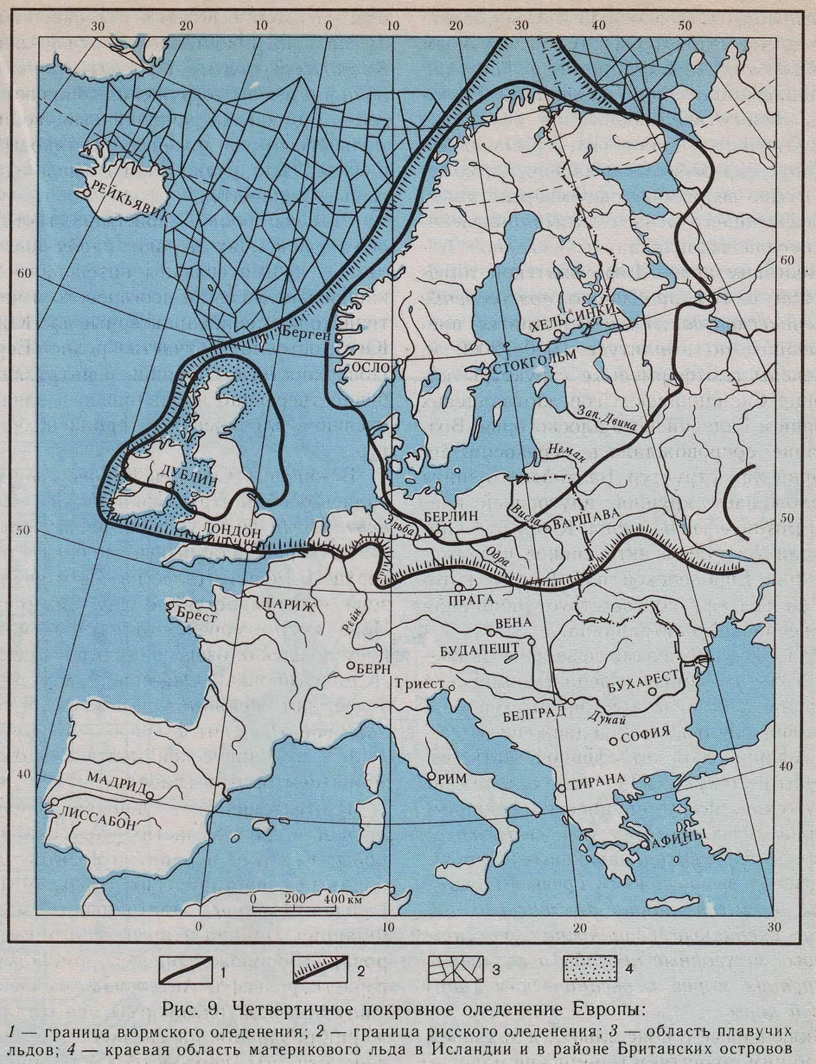
Всего насчитывалось три материковых оледенения и пять горных. Около б млн. км²площади перекрывалось льдами во время максимального рисского оледенения. В рельефе наиболее полно отражены следы не максимального, а последнего — вюрмского оледенения, покинувшего территорию Средней и Северной Европы сравнительно недавно — всего 10—8 тыс. лет назад. Оно оставило многочисленные следы в виде конечно-моренных гряд, зандровых и лёссовых равнин, «прадолин», многочисленных ледниково-экзарационных и ледниково-аккумулятивных форм, свойственных этим районам, а также четких флювиогляциальных образований за пределами ледника. Энергичная ледниковая обработка прослеживается во многих горных системах Европы и, конечно, в Альпах, где комплекс горно-ледниковых форм представлен наиболее классически и получил наименование«альпийских».
Полезные ископаемые. На территории зарубежной Европы сосредоточен разнообразный комплекс полезных ископаемых. Ее недра богатыкаменными и бурыми углями, природным газом, железными и полиметаллическими рудами, ртутью, калийными солями, графитом и баритом. В то же время европейские страны испытывают недостаток в таких важнейших видах минерального сырья, как нефть, марганцевые и никелевые руды, хромиты, фосфатное сырье. Незначительна доля Европы в мировых запасах олова, меди, урана, бокситов, вольфрама и некоторых других видов полезных ископаемых.
Распределение полезных ископаемых по территории зарубежной Европы обнаруживает довольно четкую связь с основными тектоническими структурами (рис. 10). В самом общем плане можно выделить следующие регионы, различающиеся между собой по характеру и интенсивности проявления металлогенеза: Фенноскандия, Среднеевропейская равнина и шельф Северного моря, Герцинская Европа и Альпийская Европа.
Фенноскандия.На структурах Балтийского щита металлогенез связан с внедрением интрузивных тел по линиям глубинных разломов. Подобное магматическое происхождение имеют железорудные месторождения центральной Швеции (Кирунавааре), состоящие преимущественно из гематита, со средним содержанием железа 62—65 %. В качестве попутного компонента в них содержится апатит.
На севере Фенноскандии обнаружены промышленные запасы титано-магнетитовых руд, приуроченных к интрузиям габбро и перидотитов. В нескольких районах, особенно в Финляндии, разрабатываютсямедно-колчедановые руды, с которыми часто ассоциируютсяжильные полиметаллические руды(крупнейшие месторождения такого типа —Оутукумпу, Васьба).
Каледонские структуры. На территории зарубежной Европы они слагают лишь запад Скандинавии и север Британских островов. Рудная минерализация ограничилась незначительной по масштабуконцентрацией медно-колчедановых руд, никеля и кобальтаинизкосортных хромитовНорвегии. Среди месторождений осадочного происхождения наиболее значительными являются скоплениябитуминозных сланцевна севере Швеции, содержащихуран.
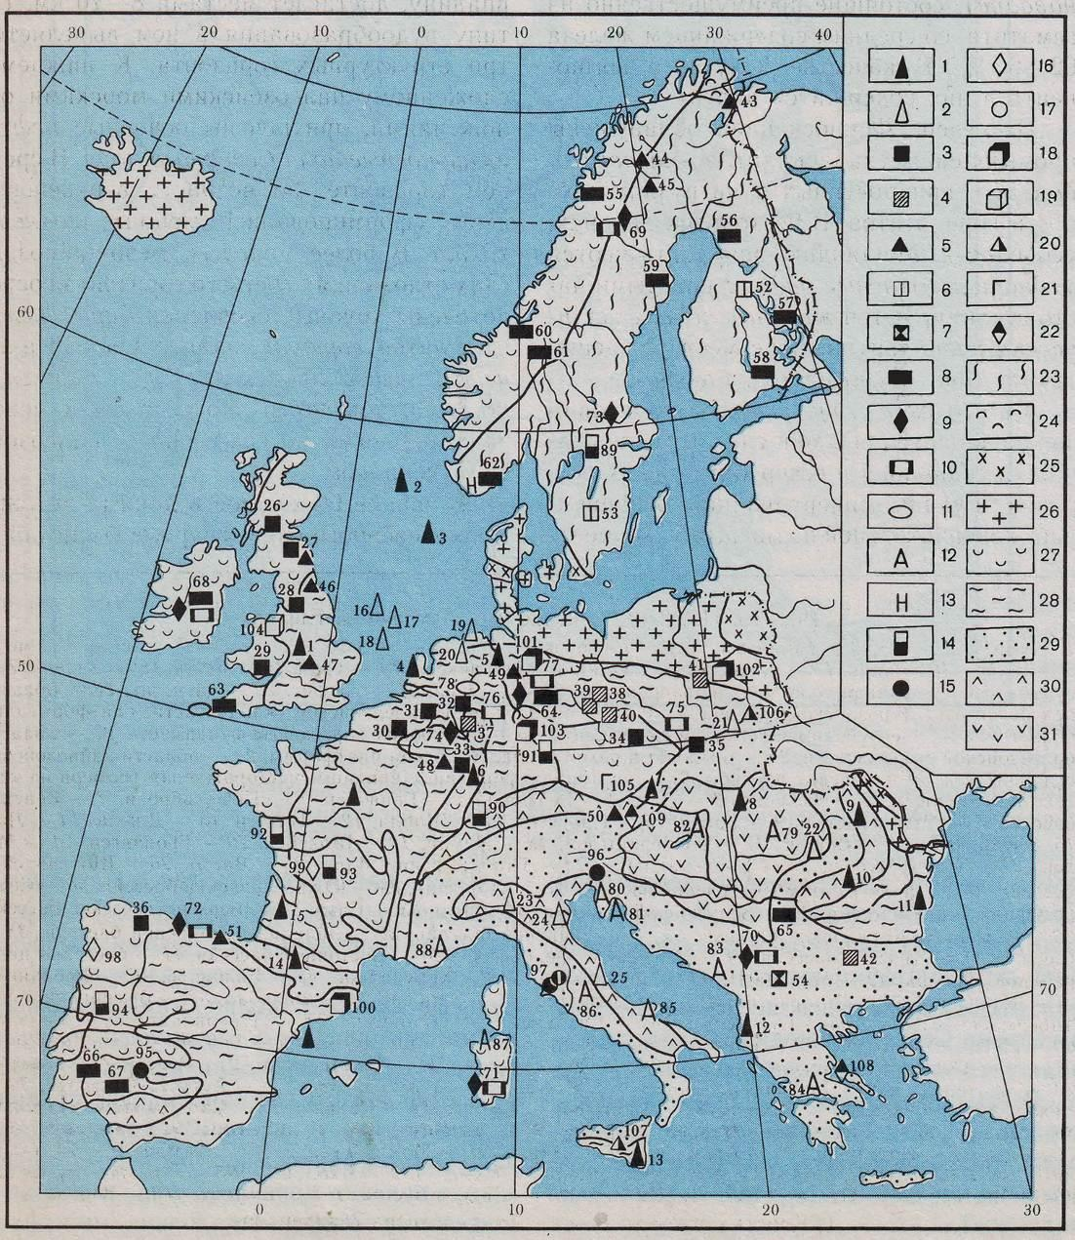
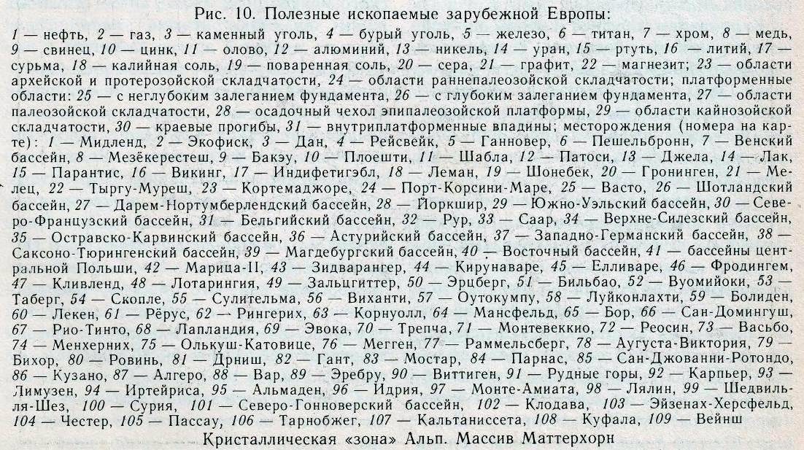
Среднеевропейская равнина и шельф северных морей. Формирование осадочного чехла на погруженных гетерогенных структурах основания Среднеевропейской равнины и шельфа северных морей Европы сопровождал ось возникновением крупных и разнообразных месторождений. Мощность осадочного чехла, выполняющего впадину, достигает местами 8—10 км. По типу рудообразования в нем выделяется три структурных горизонта. К нижнему, сложенному палеозойскими морскими отложениями, приурочены основныенефте-игазоносные поля Северного моря. В среднем горизонте, по возрасту верхнепермском, сформировались мощныесоляные толщи. В более молодых, мезо-кайнозойских отложениях третьего горизонта сосредоточены крупные скопления бурыхуглейилигнитов, горючих сланцев. Образованиенефтиигаза происходило и в кайнозое, но масштабы этого процесса были менее значительными по сравнению с палеозойским периодом.
В начале 60-х годов в донных отложениях Северного моря впервые были обнаружены крупные продуктивные нефте- и газоносные поля. Бурение вскрыло уникальные залежи природного газа в нидерландском секторе моря и на прилегающих к нему прибрежных равнинах, где было открыто одно из самых крупных в капиталистическом мире газовое месторождение Слохтерен. Газовые и нефтяные поля обычно размещаются изолированно друг от друга, группируясь в локализованные бассейны. Таковы, например, газоносный бассейнГронинген илинефтяные поля крупнейшего в Северном морерайона Экофиск в норвежском секторе. В то же время газо-нефтеносные бассейны, размещающиеся вдоль восточных берегов Великобритании и в южном секторе моря, имеют комплексный характер. В настоящее время Среднеевропейская равнина и шельф Северного моря — крупнейший нефтегазоносный район зарубежной Европы, на долю которого приходится до 80 % добычи газа и более 65 % добычи нефти.
На территории Среднеевропейской равнины находятся значительные запасы бурых углей, залежи которых образуют ряд крупных бассейнов. Основная масса этого сырья сосредоточена на равнинах ГДР, где разрабатываются четыре буроугольных бассейна. Угли высокого качества залегают близко к поверхности, что позволяет добывать их открытым способом. Аналогичного типа бассейны имеются на территории ФРГ и Польши.
К равнинам Средней Европы приурочена соленосная провинция, содержащая огромные залежи калийных и каменных солей. Она занимает площадь в 150 тыс. км². Здесь сосредоточены миллиарды тонн сырья. На юге Польши недавно обнаружена одна из крупнейших в мире концентрацийсеры (Тарнобжег).
Герцинская Европа. В зоне контакта структур докембрийской и эпигерцинской платформы в условиях субаквальных бассейнов в каменноугольное время накопилась огромная по мощности биогенная толща, послужившая источником формирования угленосных пластов. Цепочкакаменноугольных бассейновследует вдоль северного края эпигерцинской платформы, образуя «угольную ось Европы». Она включает угольные поля Великобритании (Йоркшир, Южный Уэльси др.), северо-запада Франции, Бельгии, Нидерландов, ФРГ(Рур, Саар), Польши(Верхне-Силезский бассейн)и продолжается на территории СССР(Донецкий бассейн). На долю зарубежной Европы приходится¹/₅часть мировых запасов углей, причем залегают они близко от поверхности, коксуются, продуктивные горизонты характеризуются высокой угленасыщенностью, а горно-технические условия разработок наиболее благоприятны на западе угольной зоны.
Пространственно не связанные с «угольной зоной», но по возрасту и типу аналогичны бассейнам Центральной Европы залежи каменных углей в Астуриина Пиренейском полуострове.
Очень важное место в Герцинской Европе занимает железорудная провинция, включающая Лотарингию во Франции, Люксембург и юг Бельгии. Рудообразование относится к мезозою. В условиях морского залива в мезозое в этом районе развивалась седиментация и возникали оолитовые конкреции, содержащие 30—35 % железа. Разработки ведутся открытым способом. Провинция продолжается на восток в виде разрозненных рудных полей в ФРГ (Зальцгиттери др.). Сходны по происхождению залежи железных руд Великобритании(Кливленд, Фродингем). С проявлением герцинского магматизма связано возникновение залежей медистых пиритов на юго-западе Пиренейского полуострова(Рио-Тинто). Мощные жилы включают такжемедь, серу, мышьяк, висмути другие элементы.
В выступах эпигерцинской платформы к инъекциям интрузивных тел приурочены месторождения свинцово-цинковыхиполиметаллических руд. Чаще всего они встречаются в ФРГ, реже в Великобритании, Франции и Испании. С гранитными интрузиями верхнего палеозоя связаны месторождения оловянных руд Корнуолла иоловянно-вольфрамовых рудИспании и Португалии. На Пиренейском полуострове, на юге Месеты, расположено уникальное по масштабам месторождениекиновари (Альмаден), сосредоточивающее свыше 50 % мировых запасов ртути.
С проявлением герцинского магматизма связана концентрация ураносодержащего сырья, которая в наибольшей степени выражена на территории Франции. Здесь обнаружен ряд месторождений, протягивающихся полосой от Вогез через Центральный массив к Вандее. Подобные скопления урана открыты на востоке центральной части Португалии и в соседних провинциях Испании.
Альпийская Европа. В зависимости от типа тектонических структур, развитых в пределах этого района, месторождения полезных ископаемых распределяются следующим образом. Магматические и метаморфические месторождения, пространственно связанные со складчатыми структурами горных сооружений, очень молоды и относятся к кайнозойской эпохе рудообразования. Они многочисленны, но редко образуют промышленные залежи. Комплекс осадочных месторождений, также очень молодых, сосредоточен в структурах передовых и межгорных прогибов. Особое место среди них по значимости принадлежиткаустобиолитам.
К обширным зонам передовых прогибов, окаймляющих практически все горные системы альпийского возраста, приурочены скопления нефтиигаза. Крупная концентрация этих ископаемых связана с предкарпатским прогибом (район Плоешти и др.). Разрабатываются нефте- и газоносные поля на Венециано-Паданской и Албанской равнинах, на Сицилии, в Аквитании и Ландах. В последние годы обнаружена нефть в шельфовой зоне Адриатики, а также у берегов Испании и Греции.
На территории Альпийской Европы многочисленные угленосные отложения неогенового возраста ассоциируются с осадочными толщами межгорных прогибов. Они представлены преимущественно бурыми углямиилигнитами, широко распространены в Венгрии, ЧССР, Румынии и Болгарии.
Структурная дробность, разнотипность, разновозрастность, характерная для тектонического строения юго-восточной Европы, определяет и особенности металлогении этого района. Ему присущ весьма разнообразный комплекс полезных ископаемых. Преобладают месторождения магматического и метаморфического типов, связанные с интрузиями по линиям глубинных разломов. По возрасту они могут быть и. верхнепалеозойскими (в этом случае тяготеют к срединным массивам), но чаще относятся к кайнозойской эпохе рудообразования. Средиземноморская Европа обладает промышленной концентрацией бокситов. Их месторождения группируются в два пояса: южный пояс включает залежи глинозема Франции, центральной Италии, запада Югославии и Греции, откуда он уходит в Турцию; северный пояс протягивается через Австрию, Венгрию и Румынию.
Широко представлены в странах Юго-Восточной Европы полиметаллические руды жильного типа. Они встречаются в Югославии(Трепча), в Болгарии, Греции и на юго-западе острова Сардиния(Иглезиас). Магматическое происхождение имеютмедно-колчедановые рудывосточной Сербии(Бор, Майданпек), залежиртутиисурьмыв Италии(Монте-Амиата)и в Югославии(Идрия),хромитовых рудв Македонии. Из группы нерудных ископаемых наиболее значительны ресурсысамородной серы, встречающейся на площади в 15 тыс. км²в центральной части острова Сардиния.
РЕЛЬЕФ
Тектоническое строение территории зарубежной Европы находит прямое отражение в устройстве ее поверхности. Крупнейшие формы рельефа — равнины, плоскогорья, горные системы — приурочены, как правило, к различным по возрасту и типу структурам. На докембрийской платформе и на синеклизах эпигерцинской платформы сформировался пояс равнинного рельефа ФенноскандиииСредней Европы, на структурах каледонского или герцинского обрамления, возрожденных или омоложенных в неотектонический этап,—блоковыеискладчато-блоковые среднегорьяиплоскогорья Фенноскандии, Британских острововиЦентральной Европы; на юге молодым структурам альпийского возраста в рельефе соответствуютскладчатые высокогорьяисреднегорья. Новейший этап рельефообразования сопровождался, кроме того,заложением крупных и очень активных зон погруженияв основании Среднеевропейской равнины и аккумулятивных равнин межгорных и предгорных прогибов Альпийской и Средиземноморской Европы. В целом на территории зарубежной Европы выделяется три типа морфоструктур самого высокого ранга (геотектур):равнины платформ, горы орогенических областейиморфоструктуры переходных зон(рис. 11). Специфические по происхождению морфоструктуры срединно-океанического хребта характерны для острова Исландия.
Равнины платформенных областей.Н обширных участках развития платформенных структур разного возраста господствуют равнины. Они образуют обширный пояс, включающий центральные и восточные районы Фенноскандии, Британские острова (без шотландских нагорий), север и запад Франции. Формирование выровненного рельефа связано с длительным денудационным разрушением поверхности или с погружением структур и последующим осадконакоплением. Внутри этого поясаравнины существенно различаются по морфоструктурным особенностямиморфоскульптурной обработке.
Центральная и восточная части Фенноскандии заняты структурно-денудационными цокольными равнинамииостаточными возвышенностями, образовавшимися в результате длительной (с начала палеозоя) пенепленизации на складчатом кристаллическом докембрийском основании Балтийского щита. Денудационные процессы выработали в литологически неоднородной серии пород неглубокие впадины, кряжи, пологие увалы. Многие мезоформы рельефа имеют тектоническое происхождение — они наследуют блоковые поднятия или опускания и оформлены разломами. В плейстоцене очень активно проявилась рельефообразующая деятельность покровных ледников, создавших отчетливые экзарационные и аккумулятивные формы.
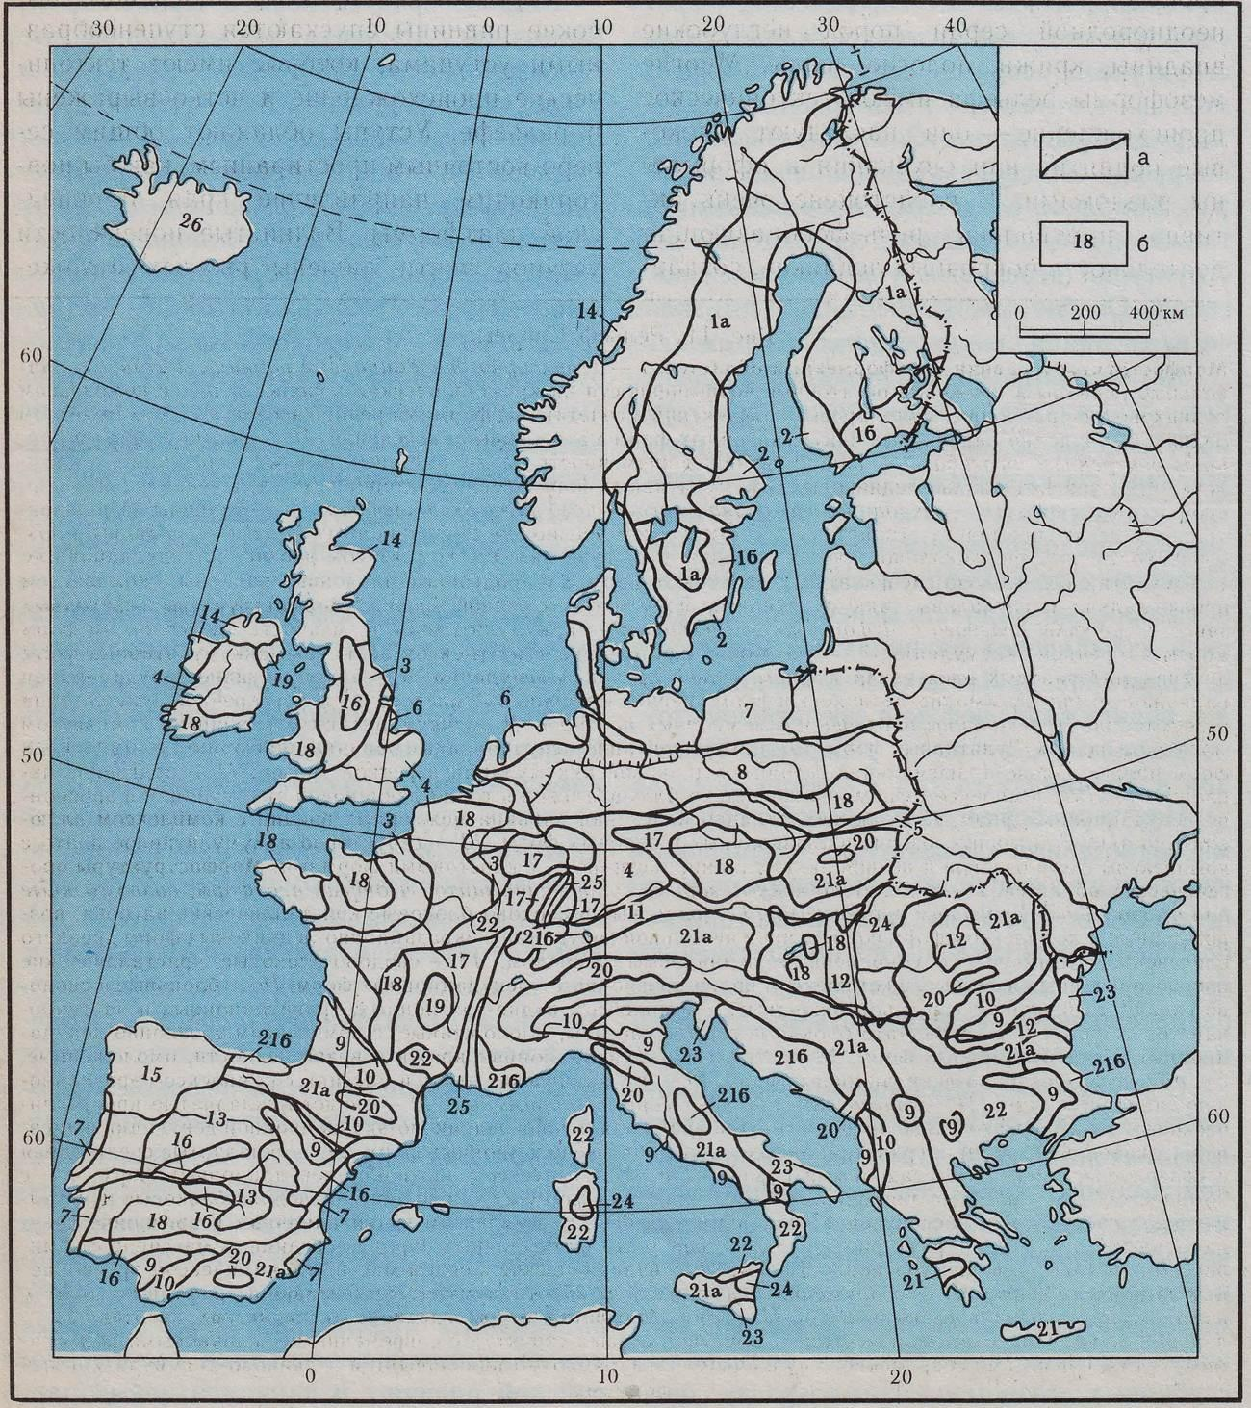
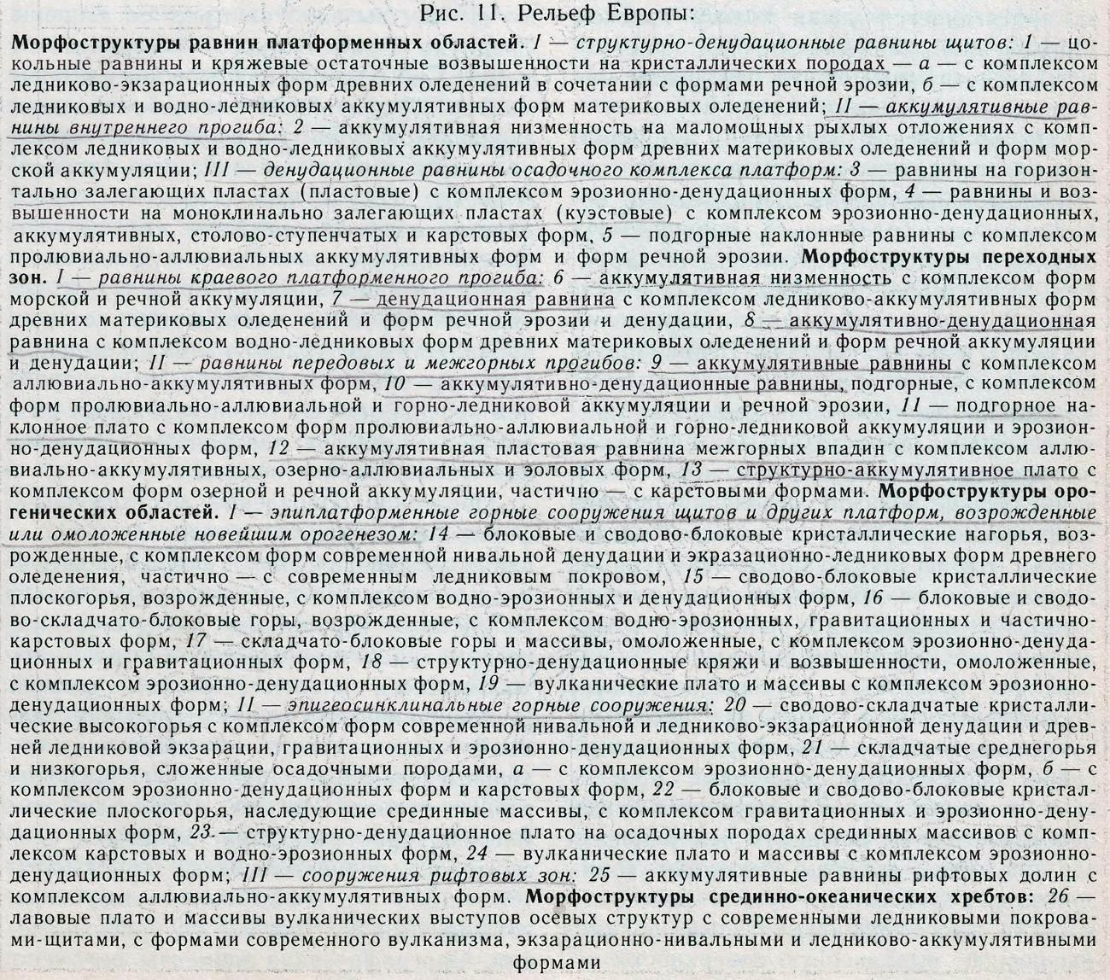
Поверхность равнин Фенноскандии в целом наклонена в сторону Ботнического залива. Наиболее значительные высоты наблюдаются в шведском секторе района (плоскогорье Норланд) и на севере Финляндии(возвышенность Манселькя). Здесьг осподствуют сглаженные скалистые поверхности, достигающие 600—800 м над у. м., смногочисленными формами ледниковой экзарациииизбирательной эрозии. К морскому,. побережью высокие равнины спускаются ступенеобразными уступами, которые имеют тектоническое происхождение и четко выражены в рельефе. Уступы обладают общим северо-восточным простиранием, как бы повторяющим направление края Европейской платформы. Волнистые поверхности уступов почти лишены рыхлых отложений, довольно дробно расчленены сетью разломов, заложенных перпендикулярно главному орографическому направлению, т. е. с северо-запада на юго-восток. Речные системы очень молоды, они возникли в послеледниковое время, долины заложены по разломам, неглубокие, с невыработанным продольным профилем, изобилуют быстринами и водопадами.
На востоке Фенноскандии абсолютные высоты поверхности равнин уменьшаются. Это низкие цокольные равнины, с очень неровной поверхностью, осложненной сводами, уступами, валами, частью тектонического, но иногда и экзарационного происхождения. В моделировке их рельефа большую роль начинают играть формы ледниковой аккумуляции. Наряду с бараньими лбами, котловинами выпахивания появляются моренные холмы, озы, друмлины.
Вдоль побережья Ботнического залива протягивается узкая полоса плоской заболоченной низменности, где кристаллические структуры щита перекрыты маломощными морскими глинами.
На Британских островах и во Франции на отложениях осадочного чехла эпигерцинской платформы образовались денудационные (пластовые) равнины. Их рельеф меняется в зависимости от характера залегания осадочных напластований. На севере Франции (Парижский бассейн) и на юге острова Великобритания (Лондонский бассейн) господствуютмоноклинально-пластовые равнины, приуроченные к синеклизам эпигерцинской платформы. Слагающие ее чехол мезо-кайнозойские морские отложения по литологическому составу и плотности разнородны: это песчаники, известняки, глины. Денудационная обработка таких моноклинально наклонных и разнородных осадочных напластований привела к образованию куэстовых уступов и плато, бронируемых, как правило, плотными известняками. Куэстовые формы и интенсивно протекающие карстовые процессы — наиболее яркая морфологическая особенность этих равнин. В тех районах, где осадочные пласты сохраняют горизонтальное залегание, куэсты исчезают, и лишь многочисленные речные долины расчленяют выровненную поверхность.
Морфоструктуры орогенических областей. К орогеническим областям относятся территории сгорным рельефом, возникшим в результате новейших тектонических поднятий молодых складчатых структур (эпигеосинклинальные орогены) или структур платформенного типа, но испытывающих активизацию или возрождение (эпиплатформенные орогены).
Эпиплатформенные горные сооружения. Докембрийские и палеозойские структуры слагают обширные области развития горного рельефа, примыкающего на западе и на юге к поясу равнин Средней Европы. Горы, сложенные различными по литологическому составу и возрасту породами, характеризуются многообразием форм морфоскульптурной обработки и часто меняющейся планировкой.
Неотектоническое возрождение и омоложение краевых участков эпиплатформенных структур Европы, по В. Е. Хаину (1985), вызвано сжатием со стороны Средин но-Атлантического океанического рифта. Оно и приводит к мощному воздыманию периферийных участков западноевропейской суши. На ее крайнем западе располагается пояс блоковыхисводово-блоковых гор и плоскогорий — Скандинавские горы, шотландские нагорья, Галиссийский массив. Это выступы каледонских и частично докембрийских структур, тектоническая активизация которых проявляется не только в общем мощном подъеме горных сооружений, но и в дробной переработке системой глубинных разломов, к которым приурочены интенсивныемагматические процессы.
Орогенное обновление жестких платформенных структур обусловило образование специфических форм рельефа. Здесь господствуют плоскогорья с полого-волнистыми вершинными поверхностями, которые представляют собой хорошо сохранившиеся участки древних уровней выравнивания. По линиям глубоких разломов, расчленяющих плоскогорья на отдельные массивы, заложены глубокие речные долины. На юге, в Галиссийском массиве, кристаллические хребты и плоскогорья, поднимающиеся до высоты 1000—1800 м, разделяются широкими котловинами тектонического происхождения. Орографические элементы не имеют четкой ориентации и почти не соответствуют направлению складчатых каледонских структур основания. Обработка поверхности осуществляется преимущественно эрозионными процессами.
На севере, в Скандинавских горах и на плоскогорьях Шотландии, в моделировке вершинных поверхностей и склонов помимо эрозии и гравитациипринимали участие древниематериковые и горные ледники. На наиболее высоких массивах (более 1800—2000 м), сохраняющих остаточный ледниковый покров, экзарационные процессы весьма активны и в настоящее время. Шотландские нагорья и западный макросклон Скандинавских гор круто спускаются к морю; их высокие обрывистые берега осложнены густой сетью фьордов.
Широкая полоса средневысотных складчато-блоковых омоложенных горсформировалась на структурах эпигерцинской платформы. Она включаетЦентральноевропейское среднегорье(горная область, расположенная между Среднеевропейской равниной на севере и Альпийско-Карпатской дугой на юге) иЦентральный Французский массив. Активные орогенные движения в соседней Альпийской геосинклинальной области проявились и в пределах эпигерцинской платформы. Антеклизы были подняты на высоту 1000—1200 м, разделяющие их синеклизы поднимались значительно медленнее. Дифференцированный характер движений определил основную особенность рельефа этого региона —дробное и частое чередование горных хребтов и котловин.
На антеклизах эпигерцинской платформы сформировались омоложенные складчато-блоковые горы, массивы и плоскогорья. В процессе омоложения в одних случаях антеклизы испытали сводовые поднятия, создавшие куполообразные плоскогорья и массивы, в других — они подверглись резкому локальному воздыманию, в результате которого образовались хребты-горсты. На этом основании в пределах Центральноевропейского среднегорья можно выделить следующие типы горных территорий:
1. Куполообразные денудационные плоскогорья — Центральный массив Франции, Рейнские Сланцевые горы, Иберийские горы. Поверхность поднятий, сложенных кристаллическими породами, песчаниками или известняками, сильно денудирована. Ее абсолютная высота постепенно снижается к краям плоскогорий. Линии разломов прослеживаются в рельефе по разнообразным вулканическим реликтовым формам — эруптивным конусам, лавовым покровам; кальдерам и др. Они особенно характерны для Центрального массива Франции и Рейнских Сланцевых гор.
2. Горстовые массивы — Гарц, Рудные горы, Судеты, Шумава, Тюрингенский лес, Центральная Кордильера и Кастильские горынаПиренейском полуострове. Внешне эти горные сооружения отличаются от предыдущего типа тем, что их контуры оформлены разломами. Сбросовые склоны таких массивов очень круты, четко выражены и настолько молоды, что у подножий еще не успели сформироваться делювиальные плащи. Вершины, напротив, выположены и представляют собой останцы мезозойских и кайнозойских поверхностей выравнивания. И лишь на самых высоких массивах могут встречаться реликтовые горно-ледниковые формы.
Особое положение среди складчато-блоковых гор Европы занимают массивы-«близнецы» Шварцвальд и Вогезы, разделенные грабеном Верхнего Рейна. Некогда они представляли собой единый куполообразный массив, но разломы раздробили его замковую часть. Она опустилась, образовав грабен и два изолированных горных массива. Для Шварцвальда и Вогез характерна асимметрия их поперечного профиля: склоны, обращенные в сторону грабена Рейна, сбросовые и поэтому крутые; противоположные склоны пологи и морфологически выражены слабо.
Между сводово-блоковыми горами в Центральноевропейском среднегорье размещены котловины, наследующие синеклизы эпигерцинской платформы. Наиболее крупными среди них являются Швабско-ФранконскийиТюрингенский бассейны. Их рельеф во многом сходен с рельефом равнин севера Франции или юга Великобритании. Поскольку осадочный мезо-кайнозойский чехол этих синеклиз, сложенный породами различной плотности, испытал моноклинальный перекос, и здесь речная эрозия и денудация выработаликуэстовые платос закарстованными наклонными поверхностями и резкими уступами — карнизами.
Эпигеосинклинальные горные сооружения. Высокие горные системы,· образованные альпийскими складчатыми структурами, распространены на юге и юго-востоке Европы. Наложенность альпийского складкообразования на более древние герцинские структуры отразилась в рельефе в видесложно чередующихся складчатых и сводово-складчатых хребтов и типичных для герцинид сводово-блоковых массивов.
Молодые складчатые и сводово-складчатые горы занимают основную территорию Альпийской Европы; к ним относятся самые высокие горные системы: Альпы, Карпаты, Пиренеи, Стара-Планина, Бетские Кордильеры, Апеннины. Им присущи некоторые общие морфоструктурные и морфологические особенности.
Наиболее высокие, обычно водораздельные хребты и массивы включают блоки более древних — герцинских и каледонских структур. Они сложены кристаллическими породами и прослеживаются вдоль общего простирания горной системы. Поскольку абсолютные высоты горных хребтов весьма значительны, моделировка их поверхности происходила под воздействием четвертичного, а кое-где и современного оледенения. Наряду с активными или реликтовыми горно-ледниковыми формами, создающимиспецифический комплекс «альпийского рельефа», развиваются иводно-эрозионные формы.
Кристаллическая зона окаймлена по периферии полосой горного рельефа различной ширины, выработанного в толще мезозойских или палеогеновых известняков, доломитов, мергелей. Они образуют складчатые среднегорья, вытянутые вдоль общего направления системы. Литологическая смена пород сопровождаетсярезким изменением морфоскульптурного комплекса: горно-ледниковые формы уступают место разнообразным карстовым формам, широко распространены обрывы и осыпи, активно проявляется водная эрозия.
Краевые зоны альпийских горных сооружений составляют складчатые, иногда моноклинальные, флишевые низкогорья. Мягкие толщи флиша подвержены интенсивной денудации, основной агент рельефообразования — эрозия.
Литологические зоны в разных горных системах Альпийской геосинклинальной области выражены неодинаково. Наиболее полно они представлены в Альпах, особенно в центральном· и в восточном секторах. В Карпатах доминирует флишевая зона, а кристаллическая и известняковая представлены фрагментарно. В Пиренеях господствующее положение занимает кристаллическая зона, в Бетских Кордильерах — известняковая.
Молодые складчатые и сводово-складчатые среднегорья и низкогорья, аналогичные по морфологии и строению Альпам или Карпатам, слагают остов Апеннинского полуострова и запад Балканского. Смена литологически разнородных зон наблюдается и здесь, однако преимущественное развитие получает не кристаллическая (эвгеосинклинальная) зона, а известняковая (миогеосинклинальная) и флишевая. Например, на западе Балканского полуострова молодые альпийские сооружения, образующие складчатое Динарское плоскогорье, сложены исключительно мощной толщей известняков с классически выраженным комплексом карстовых форм.
Основные формы рельефа трех южных полуостровов Европы — блоковые и складчато-блоковые горы и плоскогорья, возникшие в результате неотектонического поднятия срединных герцинских массивов, в их числе Калабрийские Апеннины, плоскогорья Сардинии и запада Корсики, Рило-Родопский массив, горы Македонии. Внешне они похожи на горные сооружения Центральноевропейского среднегорья — имеют выровненные, слегка волнистые вершинные поверхности и сбросовые крутые склоны. Однако денудационные процессы в условиях европейских субтропиков проявляются значительно активнее и разнообразнее.
При слабом поднятии срединных герцинских блоков осадочные отложения, перекрывающие кристаллический фундамент и состоящие преимущественно из плотных карбонатных пород, сохраняются. В этом случае образуются структурные плато, поверхность которых изъедена карстовыми процессами. Такой тип рельефа характерен дляплато Апулияна Апеннинском полуострове и дляюго-востока острова Сицилия.
Морфоструктуры переходной зоны. Новейшие (неоген-четвертичные) движения оказали решающее влияние не только на орогенические области с их эпигеосинклинальным или эпиплатформенным горообразованием. В ряде районов эти движения сопровождались интенсивным прогибанием обширных краевых участков платформ или передовых прогибов геосинклинальных зон. В рельефе им соответствуютпластовыеилиаккумулятивные равнины.
Неглубокое внутреннее Балтийское море разделяет цокольные равнины Фенноскандиии самую обширную равнину Европы —Среднеевропейскую, которая расположена на гетерохронных и гетерогенных структурах очень глубокого тектонического прогиба с древнеунаследованной тенденцией к погружению. Краевой платформенный прогиб заполнен мощной толщей осадочных отложений, и на их поверхности образовалисьаккумулятивно-денудационные пластовые равниныс плоским или волнистым рельефом, слегка наклоненные к северу, в сторону моря. Палеогеографические события в эпоху четвертичного оледенения развивались на западе и востоке Среднеевропейской равнины неодинаково, и это отразилось в морфоскульптурной обработке поверхности.
На востоке и в центре равнины, в районах, перекрывавшихся материковыми льдами, основным рельефообразующим процессом была ледниковая и водно-ледниковая аккумуляция. Ледниковые и флювиогляциальные формы представлены на пластовых равнинах в виде субширотно вытянутых полос. Вдоль берега протягиваютсяузкие приморские аккумулятивные равнины со скоплением дюнных песков, которые в глубь сушисменяются широкой полосой конечно-моренного рельефа. Она тянется в западном направлении до долины Эльбы. Разновысотные моренные холмы, множество озер, заполненных талыми водами — таковы основные формы конечно-моренной ледниковой аккумуляции на востоке Среднеевропейской равнины.
В период отступания льдов сток талых вод осуществлялся вдоль их края в западном направлении. Флювиогляциальные потоки выработали гигантские долины, получившие название «прадолин». Их плоские, часто заболоченные днища по мере продвижения на запад постепенно расширяются, и к западу от долины Рейна, куда ледники не заходили,господствуют обширные плоские пространства, сложенные флювиогляциальными зандровыми песками.
Южнее, у подножий Центральноевропейского среднегорья, также в субширотном направлении располагается полоса аккумулятивно-денудационных подгорных наклонных равнин, с поверхности сложенных лессовидными суглинками, мощными и хорошо дренируемыми.
Орографически сопряжены с высокими горными системами равнины передовых альпийских прогибов. Их планировка, как правило, дублирует общее направление горной системы. ТаковыАквитанская низменность, Венециано-Паданская и Андалуская равнины, Албанская низменность. Происхождение этих равнин связано с заполнением прогибов мощной толщей молассовых отложений. Интенсивность аккумуляции во многом зависит от тектонического режима в областях сноса, от литологического состава денудируемых пород, от эрозионной силы водотоков. Равнины по своей морфологии и доминирующим процессам делятся на два типа.
1. Непосредственно у подножий гор расположены аккумулятивно-денудационные подгорные равнины, сложенные грубыми пролювиально-делювиальными отложениями. У них хорошо заметен наклон поверхности к центру низменности, и этим объясняется высокая активность денудационных процессов. Горные водотоки, выходящие со склонов на равнину, разгружаются здесь от обломочного материала — гальки, щебня, грубых песков. Водопроницаемость поверхностных отложений способствует быстрому просачиванию речных и дождевых вод, поэтому подгорные равнины обычно сухи. Наиболее широко развиты равнины подобного типа у южных подножий Альп, вдоль северного макросклона Пиренеев и Карпат.
2. По мере удаления от подножий гор и снижения уклонов характер поверхностных отложений меняется: вместо грубого аллювия и пролювия реки отлагают тонкие глины и илы. Доминирующим процессом становится аккумуляция. Здесь характерны плоские, глинистые, плохо дренируемыеаллювиально-аккумулятивные равнины. Граница между аккумулятивно-денудационными (высокими) и аккумулятивными (низкими) равнинами четко фиксируется выходом на поверхность многочисленных источников грунтовых вод.
В Альпийской геосинклинальной области и на возрожденных структурах Пиренейского полуострова имеются обширные межгорные котловины, образовавшиеся на срединных герцинских массивах. Они заполнены морскими или озерными отложениями и перекрыты речным аллювием. ЭтоСреднедунайская, Нижнедунайская, Фракийская низменности, Кастильские плато. Их плоская поверхность осложнена густой сетью долин, оврагов, балок. В отдельных случаях с ними сочетаются активные эоловые формы или разнообразные формы карста(плато Ла-Манча).
Особое место среди европейских равнин занимают узкие, вытянутые котловины-грабены, занятые долинами рек Роны и верхнего Рейна. Они приурочены к Западноевропейской рифтовой зоне. Их днища активно опускаются. В грабенах накоплена мощная толща речного аллювия, поверхность местами осложнена потухшими вулканическими массивами.
Морфоструктуры срединно-океанических хребтов.Генетически совершенно чужд европейскому материковому массиву остров Исландия. Он представляет собой выступающий из вод океана участок Срединно-Атлантического подводного хребта. Таким образом, происхождение острова связано с процессами рифтогенной активизации Атлантики. К центральной, рифтовой зоне Срединно-Атлантического вала приурочены длительные и интенсивные излияния базальтовых лав. Многослойные лавовые покровы, разнообразные по составу, слагают остров Исландия. Базальтовые напластования формируют серию плато, ступенеобразно спускающихся к побережьям. Их плоские поверхности осложнены конусами вулканов, ныне действующих или потухших. Поскольку остров расположен в высоких широтах, плато перекрыты мощными ледяными полями. На небольших прибрежных равнинах, свободных ото льда,развиваются современные ледниково-аккумулятивные и перигляциальные формы.

КЛИМАТ
Зарубежная Европа размещается в четырех географических поясах, последовательно сменяющих друг друга в меридиональном направлении от арктического пояса на севере до субтропического на юге. Смена поясов, различная удаленность от морских побережий, разнообразие крупных форм рельефа обусловливают большое разнообразие климатических условий.
Годовые значения радиационного баланса — основного энергетического климатообразующего фактора — изменяются по территории Европы почти зонально: от 1250 МДж/м²в северных районах до 2500 МДж/м²на юге средиземноморских полуостровов; это обстоятельство определяет значительные различия в температурных условиях.
Преобладающая часть Европы расположена в пределах умеренного пояса, для которого характерен западный перенос воздуха, формирующийся под действием двух мощных барических систем над Северной Атлантикой:исландского циклонаиазорского антициклона. Над европейской поверхностью наиболее часто перемещаютсяатлантические воздушные массы, теплые и влажные. Исключение составляют крайние южные и северные районы. Южные полуострова, заходящие в субтропический пояс, испытывают летом воздействиетропического типа циркуляции; в северные районы Фенноскандии в холодный сезон приходятарктические воздушные массы.
Господство влажного атлантического воздуха обусловливает широкое развитие в зарубежной Европе океанических разновидностей климата. Орография территории и в первую очередь отсутствие горных барьеров на пути западного воздушного потока (за исключением Скандинавских гор) способствуют проникновению морского воздуха в глубь материка. Океаничность климата усиливается и влиянием глубоко вдающихся в европейскую сушу морей и заливов.
В различные сезоны года нагрев суши и соседних с ней акваторий меняется, что вызывает соответствующие сезонные изменения атмосферной циркуляции.
Зима.В холодный сезон западный перенос воздуха над умеренными широтами выражен наиболее интенсивно. Океанические поверхности в это время года теплее суши, поэтому над ними устанавливается пониженное атмосферное давление. На востоке северной Атлантики этот процесс выражен особенно резко, потому что сюда поступает колоссальный поток теплых вод Гольфстрима и Северо-Атлантического течения. В результате над Северной Атлантикой формируется устойчивая и очень глубокаяисландская депрессия; в ее центре давление снижается до 997 гПа (рис. 12).
Азорский антициклон зимой сдвигается к югу, его площадь невелика, и он не оказывает большого влияния на климат Европы зимой.
Над холодной материковой поверхностью Евразии воздушные массы выхолаживаются, воздух уплотняется и оседает. В результате образуются области повышенного давления в приземных слоях атмосферы и пониженного давления в верхних слоях. Наиболее резко повышается давление над центральными районами Евразии, где формируется азиатский антициклон; в его центре давление достигает 1040 гПа.
На контакте влажных и теплых атлантических воздушных масс с холодными континентальными массами возникает циклоногенез — полярный фронт. В среднем многолетнем выражении его траектория проходит над шотландскими нагорьями и южной Скандинавией, но вообще полярный фронт мигрирует в пределах пояса западного переноса очень широко — от полярного круга до 50-й параллели. Именно эти циклоны приносят в Европу основную массу теплого воздуха и обильные осадки, оставляя их, прежде всего, на наветренных склонах горных хребтов и массивов.
При прохождении атлантических циклонов устанавливается теплая, но облачная и влажная, а в северных районах — снежная погода.
Западному перемещению воздушных масс способствует формирование над югом Центральной Европы (примерно вдоль 47-й параллели) очагов высокого давления. На востоке они представляют отрог мощного азиатского антициклона, на западе, над Пиренейским полуостровом,— азорского антициклона, а в центре — неглубокие области повышенного давления над котловинами Средней Европы. Эта перемычка усиливает общее устойчивое перемещение воздуха над Европой в направлении с юго-запада на северо-восток. В отдельные годы, когда антициклональная зона разрастается, над Центральной Европой устанавливаются морозные, тихие дни, а над Британскими островами и Скандинавией господствуют ураганные ветры и обильные снегопады.
Большую роль в циркуляции воздуха зимой играет полярная область высокого давления, посылающая волныхолодного арктического воздухадалеко на юг. Иногда они проникают в Средиземноморье и даже в Северную Африку; вызывая резкие, но кратковременные похолодания.
Вынос теплого и влажного воздуха со стороны Атлантики на Европу может прерываться в результате развития длинных волн в тропосфере, которые порождают субмеридиональный воздухообмен. Если над Европой формируется тропосферная ложбина, то по ней притекают арктический воздух на западе (он быстро трансформируется и вызывает неустойчивую погоду) и теплый средиземноморский на востоке, сопровождающийся дождями и снегопадами. Если над Западной Европой располагаетсятропосферный гребеньвысокого давления, то происходит обратная смена циркуляционных потоков — запад оказывается под воздействием теплого воздуха из субтропических широт, а на восток распространяется холодный арктический воздух, приносящий малооблачную, морозную погоду.
Над бассейном Средиземного моря, ограниченном с севера горным барьером, развивается местный циклогенез. Большая водная масса Средиземного моря имеет крайне ограниченный водообмен с Атлантическим океаном благодаря высокому Гибралтарскому порогу. Летом море аккумулирует большое количество тепла, и зимой оно оказывается аномально теплым по сравнению с Атлантикой на тех же широтах. Наиболее часто средиземноморские циклоны образуются над акваториями Генуэзского залива, над Тирренским и Ионическим морями, над Кипрским районом. Отсюда они направляются на восток и северо-восток, обильно увлажняя наветренные склоны гор (рис. 13). Прохождение средиземноморских циклонов сопровождается сильными ливнями, а в горах — снегопадами. Погода пасмурная, ветренная, часто меняющаяся.
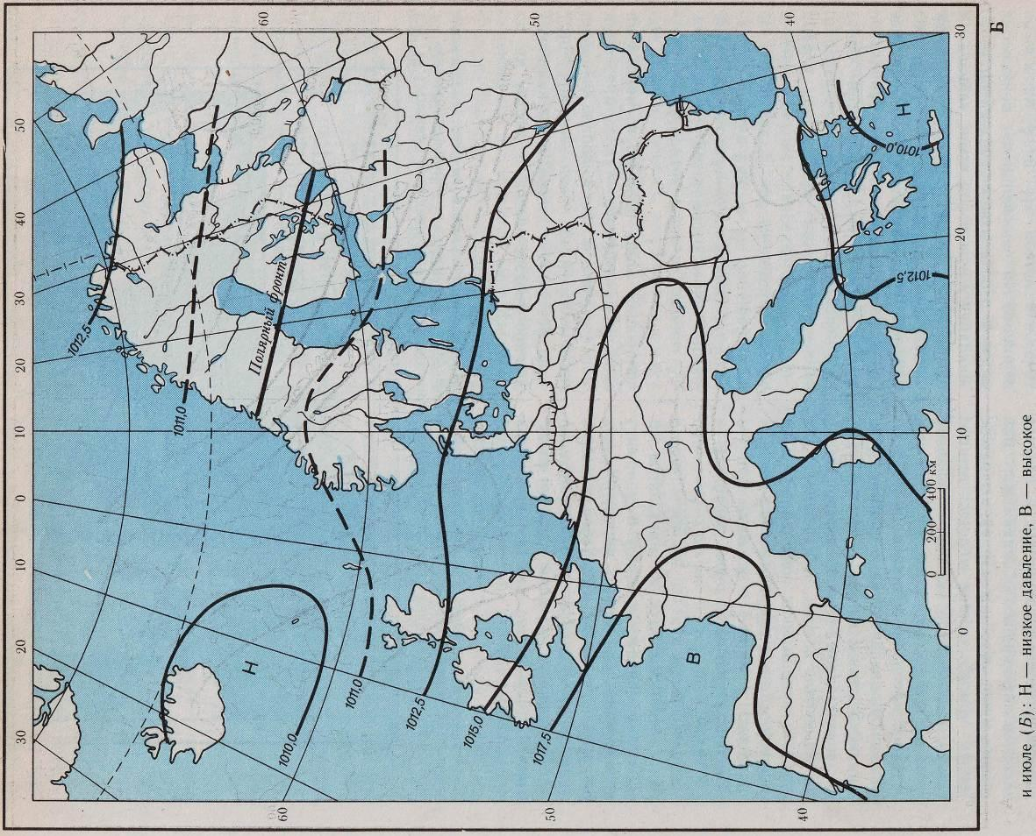
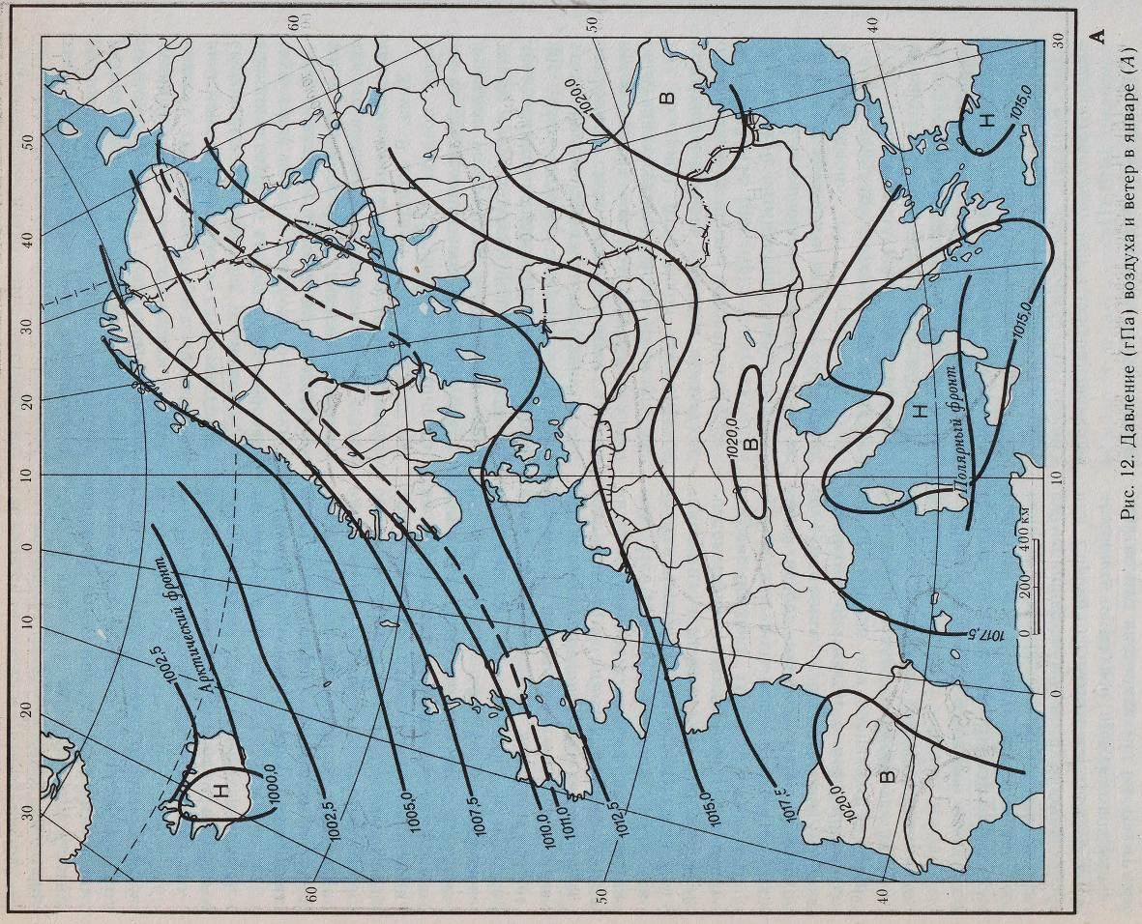
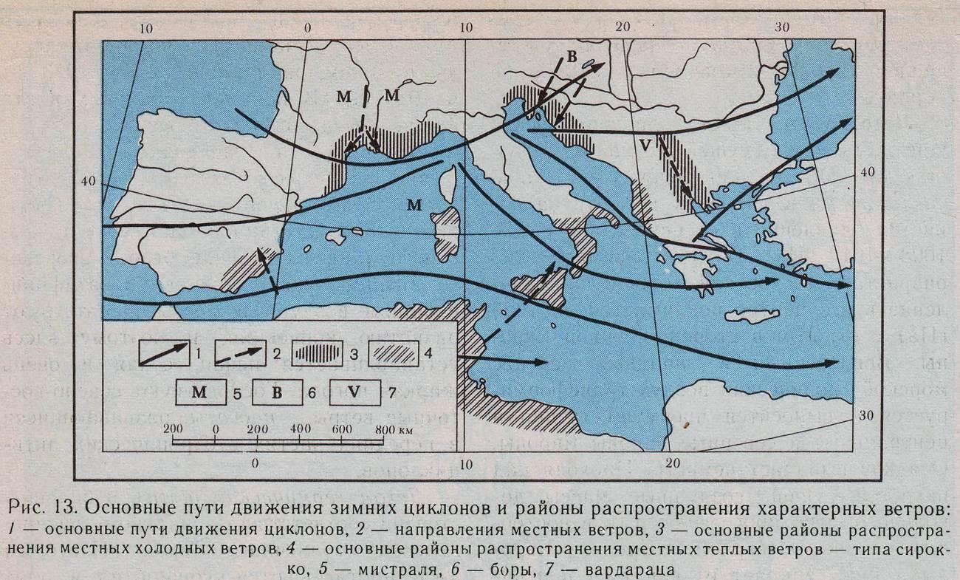
Мощный приток тепла со стороны Атлантики и Средиземного моря определяет многие особенности зимних термических условийв Европе. На большей части ее поверхности наблюдаются положительные средние январские температуры, причем ход изотерм резко отклоняется от субширотного (рис. 14). Нулевая изотерма поднимается на север до 70°, оконтуривая область самой высокой на земном шаре положительной аномалии среднеширотных зимних температур (аномалия более 20°). Далее нулевая изотерма следует вдоль побережья Скандинавского полуострова почти строго в меридиональном направлении к западным подножьям Альп. На приатлантических равнинах Франции и Британских островов средние температуры января около + 7 °C. Они постепенно понижаются в восточном направлении до 0° в долине Рейна и до —3 °Cна востоке Польши. Если термические градиенты в Центральной Европе растянуты, то на Скандинавском полуострове они очень сужены. Здесь на расстоянии 200 км средние температуры января падают от 0° на норвежском побережье до —10 ... —12 °Cна севере Швеции. Таким образом, зимой в Северной и Средней Европе температуры возрастают не только в направлении с севера на юг, но и с востока на запад.
Наиболее высокие зимние температуры наблюдаются в районе Средиземноморской Европы, где ход изотерм приобретает субширотное простирание, а средние температуры января меняются от 0° на севере южных полуостровов до + 10 и даже + 12° на южных окраинах.
В зимний сезон поверхность Европы получает с западным переносом и основную массу атмосферных осадков. Их наибольшее количество приурочено к наветренным склонам горных систем, расположенных на путях прохождения циклонов. Это запад Скандинавского полуострова и шотландских нагорий, западные макросклоны Альп, запад Динарского нагорья, Северные Апеннины.
В Скандинавии осадки выпадают в виде снега, который удерживается от 3 до 5 мес; на Среднеевропейской равнине снежный покров в течение 1—2 мес. наблюдается лишь в восточных районах. В приатлантических областях и в Средиземноморье снег выпадает регулярно в течение зимы, но устойчивого покрова не образует.
Лето.В этот сезон года термические контрасты между сушей и океаном уменьшаются. Исландская депрессия сильно сокращается в размерах и почти заполняется (давление в ее центре в среднем 1008—1010 гПа). В то же время сильно разрастается азорский антициклон (давление в его центре поднимается до 1025 гПа) с отрогом в сторону Южной Европы. Вовлеченный в западный перенос морской тропический воздух трансформируется и выносится преимущественно в центральные и северные районы Европы. Осадков выпадает немного. Проходя над нагретой сушей, воздушные массы довольно быстро прогреваются, и в восточных районах Северной и Средней Европы в них начинает развиватьсявнутримассовая конвекция. Прогрев воздуха понижает давление в нижних слоях атмосферы и повышает его в верхних слоях. В результате в высотном барическом поле устанавливается градиент давления, направленный с востока на запад, т. е. навстречу западному переносу. И хотя в целом в умеренных широтах Европы западный перенос воздуха сохраняется, его скорость, особенно в верхних слоях атмосферы, снижается. Зона циклогенеза полярного фронта сужается и проходит через Исландию, Британские острова и Скандинавию, где и выпадают летом циклонические дожди.
Летом также наблюдается блокирование западного переноса. Как и зимой, оно связано с развитием длинных волн в тропосфере. Если над Европой устанавливается барическая ложбина, то по ней скатывается вниз с запада холодный воздух, приобретающий над нагретой сушей неустойчивую стратификацию. В результате наблюдается прохладная погода с частыми дождями.
Формирование в тропосфере барического гребня длинной волны сопровождается противоположным эффектом: над западными и центральными районами Европы устанавливается сухая и жаркая погода, обусловленная выносом в приземных слоях антициклонов по западной периферии очень теплого воздуха (это имело место, например, во время засухи в Западной Европе летом 1976 г., в 1984 г.). В восточных районах в это время обычно выпадают осадки.
В летний сезон над водами Средиземного моря, более холодными, чем поверхность расположенной по соседству Сахары, возникает стационарная область высокого давления в виде отрога азорского антициклона. Устойчиво стратифицированные воздушные массы препятствуют развитию конвекции, и поэтому здесь устанавливается ясная, сухая и очень жаркая погода. Господствуют северо-восточные ветры — пассаты, развивающиеся в передних частях субтропических антициклонов.
Летом термический режимв большой степени соответствует зональному распределению солнечного тепла. Изотермы июля протягиваются субширотно, и лишь во внутренних районах они отклоняются на северо-восток (см. рис. 14).
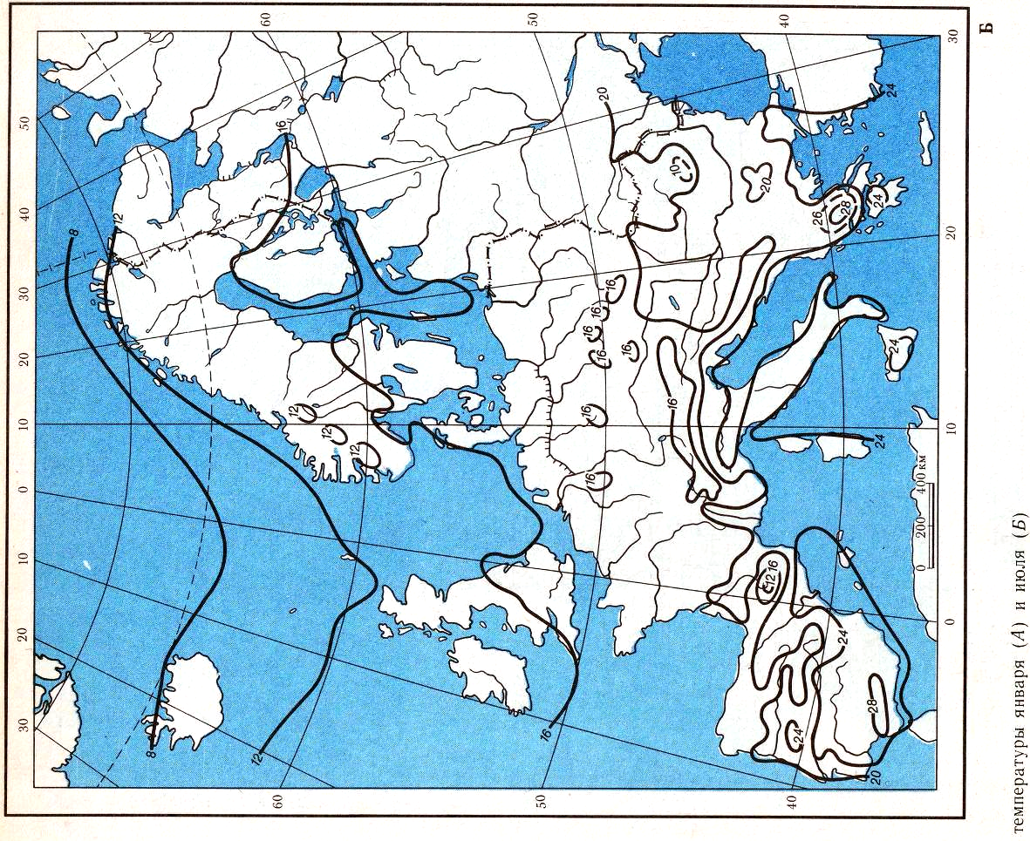
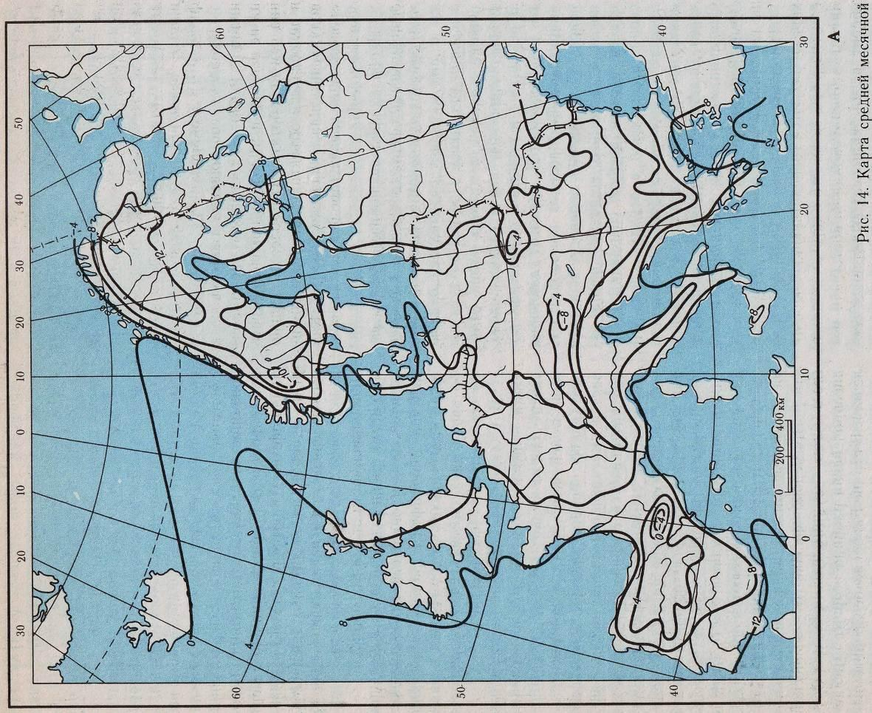
В Скандинавии средние температуры июля изменяются от + 10° на крайнем севере Норвегии до + 15° на юге Швеции. Более того, летом в континентальном секторе Фенноскандии, где не сказывается смягчающее влияние океана, воздух прогревается сильнее, чем на тех же широтах на западном побережье: средняя температура июля на юге Финляндии достигает + 17°, в то время как на юге Норвегии она равна лишь + 13 °C.
На равнинах остальной части Европы июльские изотермы меняются от + 17 °С на севере Центральной Европы до + 20° на юге Франции и + 22 °Cна дунайских равнинах. В горных местностях они меняют свое субширотное направление и следуют вдоль склонов гарных хребтов и массивов, повторяя их очертания. На днищах замкнутых котловин отмечаются большие средние месячные температуры, чем на склонах соседних гор.
Самая теплая часть Европы — Средиземноморье. Здесь в течение всего летнего периода стоит ясная солнечная погода, изредка прерываемая сильными грозами. Средние температуры июля меняются от + 23° на севере южных полуостровов до + 25 ... + 26 °С на их юге. В многочисленных межгорных котловинах они могут подниматься до + 28°; лишь в горах жара ослабевает, а дожди выпадают чаще.
Меняется летом и распределение осадков. Если зимой их основная доля выпадала в Средиземноморье, то летом этот район испытывает резкий недостаток атмосферного увлажнения. Наибольшее количество влаги получают западный макросклон Скандинавских гор и шотландские нагорья, которые вновь оказываются на пути атлантических воздушных масс.
Западный перенос воздуха обусловливает в Европе не только положительные температурные аномалии, но и повышенные по сравнению со среднеширотными значениями суммы атмосферных годовых осадков. Большое количество влаги получают местности, чаще других пересекаемые атлантическими циклонами. Если на пути циклонов встают горы и возникает орографический эффект, то годовые суммы осадков резко возрастают (рис. 15). Такое явление наблюдается в горных районах Британских островов и на наветренных склонах Скандинавских гор, где за год выпадает более 2500 мм, а в некоторых случаях — и более 4000 мм. Внутренние подветренные склоны Фенноскандии получают осадков значительно меньше: от 500 до 700 мм, а на севере даже меньше 500 мм. Поскольку температуры здесь низкие и испарение невелико, для всей области характерно избыточное или достаточное увлажнение.
В центральных районах Европы суммы годовых осадков и характер увлажнения в сильной степени определяются рельефом. На Среднеевропейской равнине выпадает в среднем от 550 до 750 мм осадков, в Центральном среднегорье эта сумма увеличивается до 1000—1500 мм и даже до 2000 мм, но особенно много влаги (около 2000 мм) выпадает на наветренных склонах Альп, Пиренеев и Карпат. Испаряемость в Средней Европе составляет всего 600—700 мм. Следовательно, увлажнение повсюду достаточное, а в горах — избыточное.
На Придунайских равнинах годовые суммы осадков снижаются до 500 мм, а на востоке Нижнедунайской равнины — до 300 мм, что объясняется изолированностью и подветренным расположением этих равнин по отношению к влагонесущему воздушному потоку. Испаряемость возрастает здесь до 800 мм, поэтому атмосферное увлажнение на равнинах недостаточное.
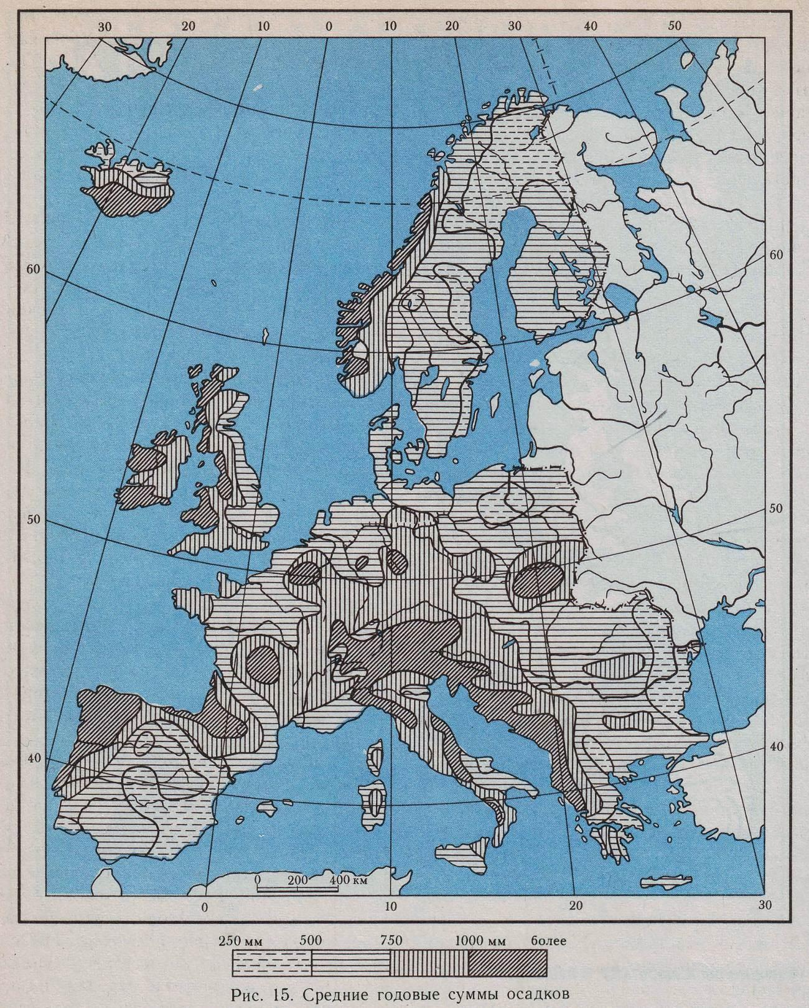
В южной Европе максимальное Выпадение осадков приурочено к зимнему сезону, а летом сухо. Узкая локализация зон зимнего циклогенеза и сложная орография района создают мозаичную картину распределения атмосферной влаги. Значительные суммы осадков наблюдаются на северо-западе Пиренейского полуострова, в Северных и Южных Апеннинах, где выпадает более 1500—2000 мм, а на западе Динарского нагорья — более 5000 мм (станция Црквице — максимум 8063 мм). К обильно увлажняемым местностям относится и весь юго-восточный склон Альп, через который проходят траектории генуэзских циклонов, приносящих до 4000 мм осадков. В то же время в межгорных котловинах и на подветренных береговых низменностях юго-восточных районов всех средиземноморских островов количество выпадающей влаги сокращается до 500—350 мм. В условиях высоких температур испаряемость в субтропиках возрастает до 1000—1300 мм, поэтому атмосферное увлажнение оказывается резко недостаточным даже в среднем годовом выражении. В летний сезон в северных районах Европейского Средиземноморья от 1 до 3 месяцев, а в южных — до 5 месяцев осадки практически отсутствуют.
На большей части территории Европы климатические условия вполне благоприятны для развития сельского хозяйства. Лишь северные районы Скандинавии характеризуются очень низкими суммами активных температур (менее 1000°), которые являются лимитирующим фактором в растениеводстве. Нарастание термических ресурсов и длительности вегетационного периода происходит с севера на юг довольно быстро, и уже на Британских островах, на южных равнинах Швеции и Финляндии сумма активных температур достигает 2000°, что дает возможность широко выращивать в открытом грунте культуры умеренного пояса. В южных, субтропических районах запасы тепла превосходят 4000—6000°, и нередко даже зимой вегетация культур не прекращается. Здесь обычно получают два урожая в год, а в наборе культур появляются субтропические виды — слива, миндаль, цитрусовые и даже хлопчатник.
Влагообеспеченность вегетационного сезона на большей части Европы достаточная. Исключение составляют южные полуострова и Придунайские низменности (особенно восток Нижнедунайской равнины), где для вегетации культурных растений требуется орошение.
Типы климата. Климатические различия по поясам и секторам выражены в Европе отчетливо (табл. 9), хотя границы между типами климата размыты и часто завуалированы влиянием рельефа.
В арктическом поясе, к которому относитсяархипелаг Шпицберген, в течение всего года господствуют холодные арктические воздушные массы и наблюдаются очень низкие температуры.
В пределах субарктического поясаразмещеныИсландияикрайний север Скандинавии. В связи с преобладанием в течение всего года океанических масс воздуха климат этих районов характеризуется довольно теплой и очень влажной зимой, прохладным и влажным летом.
В умеренном поясе, для которого главными циркуляционными процессами являются западный перенос воздуха и циклогенез, расположенаосновная часть Европы. Поскольку в ее северных и южных районах термические условия существенно различаются между собой, особенно в зимнее время года, в умеренном поясе выделяютсядвa подпояса: 1)северный бореальный, для которого характерно прохладное лето и суровая зима, и 2)южный, суббореальный, с теплым летом и мягкой зимой. Различия в степени атмосферного увлажнения, обусловленные неодинаковой удаленностью территории от атлантического побережья, позволяют выделить в границах каждого из подпоясовморские, переходныеиконтинентальные типы климата.
В субтропическом поясе, охватывающем Средиземноморскую Европу, наблюдается сезонная смена воздушных масс: зимой здесь господствует западный перенос умеренного воздуха, а летом устанавливается тропический антициклон. В результате в европейском Средиземноморье отмечается сухое и жаркое лето, теплая и очень влажная зима. Различия междуморскимиконтинентальным типами климатапрослеживаются на каждом из полуостровов в зависимости от ориентации местности по отношению к западному циклоническому переносу воздуха.

